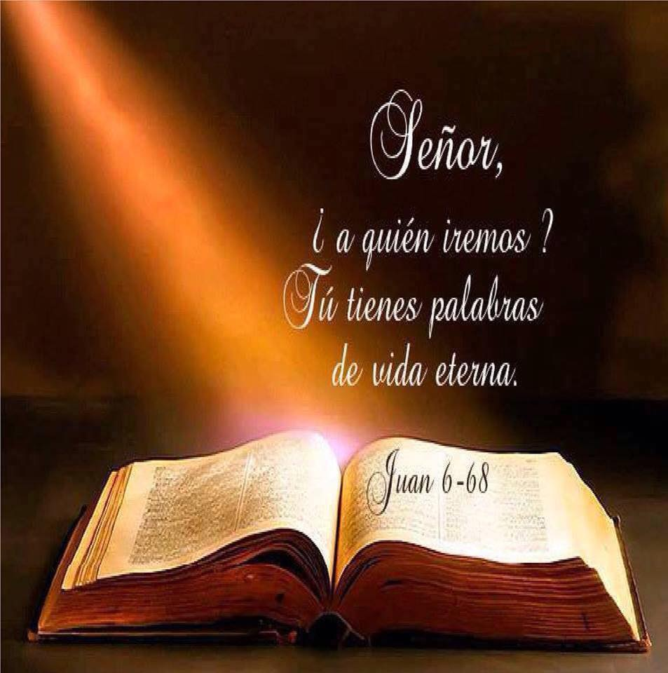
LA PALABRA DE DIOS
^{Hebreos 4:12}
¹² porque la palabra de Dios es viva y eficaz, y más cortante que toda espada de dos filos; y penetra hasta partir el alma y el espíritu, las coyunturas y los tuétanos, y discierne los pensamientos y las intenciones del corazón.

Esta mañana estaba estudiando cómo nos ayuda la palabra de Dios.
Voy a poner una pequeña lista que hice cuando leí la biblia y deseo compartirlo con ustedes.

Toda la escritura es inspirada por Dios
2 Timoteo 3:16-17
¹⁶ toda la Escritura es inspirada por Dios, y útil para enseñar, para redargüir, para corregir, para instruir en justicia,
¹⁷ a fin de que el hombre de Dios sea perfecto, enteramente preparado para toda buena obra.

La Palabra de Dios
1.
2.
3.
4.
5.
6.
7.
8.
9.
10.
11.

Imaginémonos que poderosa es la palabra de Dios y como nos ayuda, y eso no es todo:

¿QUE ES EL PROPOSITO DE LA PALABRA DE DIOS?
2 Timoteo 3:17
¹⁷ a fin de que el hombre de Dios sea perfecto, enteramente preparado para toda buena obra.
(A fin de que el hombre de Dios sea)
1.
2.
3.
4.

Para concluir el estudio de hoy las palabras que les comparto seria:
Lean la palabra de Dios será de gran beneficio para su vida.

